Wielkanocne zwyczaje

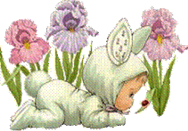

Świąteczny stół 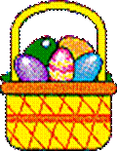

Świąteczny stół gospodynie przykrywały białym obrusem, na środku stawiały koszyk wypełniony kolorowymi kraszankami, kokoszką z kurczakami lub figurą baranka .
Baranek to najbardziej znamienny symbol świąt wielkanocnych - wśród chrześcijan uosabia zwycięstwo Chrystusa, który jak ofiarny baranek oddał swoje życie za ludzi, by następnie zmartwychwstać i odnieść zwycięstwo nad grzechem, złem i śmiercią.
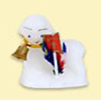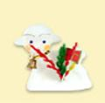
W wielkanocnej tradycji przodują baranki cukrowe , czasem z czekolady lub z marcepana.
Koszyki wykonane były z prasowanej słomy, specjalnie dobieranej odcieniami koloru zbóż. Na zewnątrz koszyki ozdabiano gałązkami wiecznie zielonego bukszpanu, borówki bruszwicy albo barwinka pospolitego. Tak powinien być przystrojony koszyk ze święconką, któremu na stole przysługuje szczególne miejsce.

Gospodynie nie zapominały o wielkanocnym bukiecie. Od pokoleń na jego kompozycję składają się ulistnione gałązki brzozy oraz kwitnącej wierzby i leszczyny. Aby ozdobić bukiet kobiety kładły kwitnące gałązki forsycji.
Tak ozdobiony stół nawet przy najskromniejszym posiłku poprawił nastrój. Nie musiało być dostatnio, ale pięknie. Warto pamiętać, że dobór potraw w koszyku nigdy nie był przypadkowy. Od wieków każdy Boży dar symbolizował co innego, uznanego przez ludową, jak i chrześcijańską tradycję. Zestaw tych darów się zmieniał, ograniczano ich ilość, aż pozostało tylko sześć, by ostatecznie powiększyć do siedmiu. Ten zestaw, przyjęty w okresie wczesnego romantyzmu, obowiązuje do dziś. Potraw w koszyku może być więcej, ale tych siedem powinno się w nim znaleźć przede wszystkim. Symbolizują bowiem treść chrześcijaństwa.


Symbole świąteczne

Kolorowe jajko
Malujemy je farbkami, flamastrami, barwimy na różne kolory, naklejamy wycinanki - zdobienie pisanek ma w Polsce bardzo długą tradycję i jest nieodłączną częścią przygotowań do świąt wielkanocnych. Jajko pomalowane na czerwono miało odwracać od człowieka złe siły. Jajka pomalowane na jeden kolor to kraszanki, natomiast zdobione (drapane, wyklejane, z wzorkami) to pisanki.
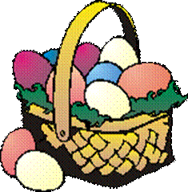
Palma
Palma to pamiątka uroczystego wjazdu Chrystusa do Jerozolimy. Palmy miały chronić przed chorobami i zapewnić dobre plony. Obecnie palmy robi się z suszonych kwiatów, mchów, traw.
Wykorzystuje się gałązki wierzby, bukszpanu, borówek, które są znakiem pokoju, przynoszonego przez Chrystusa. W Polsce borowinkę, bukszpan wkłada się do koszyczka zamiast gałązki oliwnej.
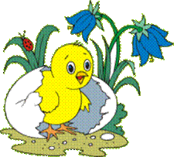
Święcone
Święcone, zwane też święconką, ma swoje prapoczątki w VIII wieku. Do Polski zwyczaj ten dotarł w XIV stuleciu. Najpierw do święcenia noszono tylko baranka z chleba, później dokładano kolejno: ser, masło, ryby, olej, mięso, ciasto, wino, jajka i inne pokarmy. 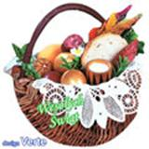 Rodzaj święconych pokarmów był różny - w zależności od tradycji ludowych i chrześcijańskiej symboliki produktów, zmieniającej się na przestrzeni wieków. Teraz w zasadzie nie ma znaczenia, jakie pokarmy włożymy do koszyka. Ważne jest, żeby było w nim siedem podstawowych - chleb, jajko, ser, wędlina, chrzan, ciasto i sól.
Zwyczaj święconki w Polsce najpóźniej dotarł do mieszkańców Pomorza, a przynajmniej jego kaszubsko-kociewskiej części. Przywieźli go w 1920 roku przesiedleńcy ze środkowej Polski. Przed wielkanocnym śniadaniem stół kropił tu, przy pomocy witek z poświęconej palmy, najstarszy mężczyzna w rodzinie . Potem, kiedy zwyczaj święconki był już celebrowany na tych terenach, senior rodu kropił tylko te pokarmy, które pojawiły się na stole, a nie zostały poświęcone w kościele.

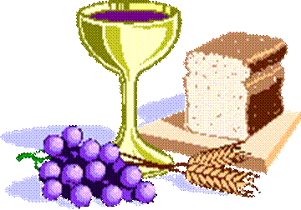
Chleb
W tradycji chrześcijańskiej jest najważniejszym z symboli, ponieważ przedstawia ciało Chrystusa. We wszystkich kulturach jest pokarmem niezbędnym do życia. Chleb zawsze gwarantował pomyślność i dobrobyt. Jeżeli gospodarze piekli na Wielkanoc wiele odmian chleba, do koszyka wkładali po kromce każdej z nich. W całości święcono specjalny chlebek - paschę.
 Jajko 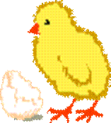Symbol odradzającego się życia i zwycięstwa życia nad śmiercią. Wierzono, że podzielenie się jajkiem z bliskimi umacnia więzi rodzinne. Dotykanie zwierząpoświęconym jajkiem chronić je miało przed chorobami i złymi urokami.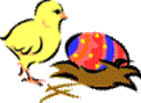
Wędlina
Jej obecność w koszyku miała zapewniać płodność i zdrowie. Była symbolem dostatku, bo nie każdy mógł sobie na nią pozwolić. Od XIX wieku do koszyka wkłada się tradycyjną polską kiełbasę.

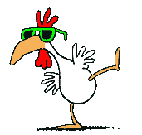
Sól
Życiodajny minerał. Uznawano ją za symbol oczyszczenia, za sedno istnienia i prawdy. Wierzono, że posiada właściwości odstraszania zła. Sól chroni mięso przed zepsuciem. Poświęcona, ma chronić przed złem i zepsuciem nasze dusze.
Chrzan
Obrazował ludzką siłę i krzepę fizyczną. Miał również wspomagać skuteczność innych święconych pokarmów.
Ciasto

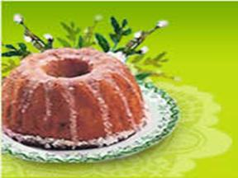
Do święconki ciasto zostało włączone jako ostatnie. Symbolizowało umiejętności i doskonałość. Najczęściej była to wielkanocna baba. Należało pamiętać, że nie może być to produkt kupiony, ale własnoręcznie upieczony. Osoba, która wkładała ciasto do pieca, przez cały czas pieczenia nie mogła usiąść, bo ciasto mogłoby opaść i wyszedłby zakalec.



Zajączek wielkanocny
Zwyczaj, pochodzenia niemieckiego, obdarzania dzieci w święta Wielkanocy słodyczami i innymi upominkami. Początkowo występował na Śląsku i Pomorzu. Koszyczki z niespodziankami od zajączka i z kolorowymi jajami wielkanocnymi, łakociami, a później także prezentami rzeczowymi, chowano w ogrodzie lub w różnych skrytkach domowych, a dzieci szukały ich od wczesnego ranka w Niedzielę Wielkanocną. Z czasem zwyczaj dawania dzieciom różnych prezentów na Wielkanoc przyjął się w innych regionach Polski.


W Wielką Sobotę przez cały dzień trwa adoracja Chrystusa złożonego do grobu. Przygotowuje się tego dnia Święconkę, czyli małe porcje pokarmów, które znajdą się później na świątecznym stole. Święconkę, włożoną do koszyczka ozdobionego zielonymi listkami i białymi serwetkami, zanosi się do kościoła, aby ksiądz pobłogosławił.
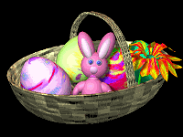
Niedziela Wielkanocna
Jest radosnym, długo oczekiwanym dniem, który spędza się w rodzinnym gronie. Dzień ten rozpoczyna poranną Mszą świętą zwaną Rezurekcją, którą poprzedza uroczysta procesja z Najświętszym Sakramentem wokół kościoła. Po porannej Mszy spożywa się świąteczne śniadanie, w trakcie którego członkowie rodziny składają sobie życzenia, dzieląc się święconym jajkiem. Wśród smakołyków na świątecznym stole nie może zabraknąć wielkanocnych baranków i zajączków wykonanych z cukru, masła lub upieczonych z ciasta oraz wielkanocnych bab i mazurków.


Lany poniedziałek
Woda życia wypłynęła z boku Chrystusa w Wielki Piątek, choć dopiero Wielkanoc ujawnia w pełni jej moc oczyszczania i wspomagania odradzającego się życia. Jak żartobliwie określano lany poniedziałek, nikomu nie mógł ujść na sucho. Wśród pisków, krzyków, szamotaniny i śmiechu najchętniej urządzano dyngus ładnym i lubianym pannom. Ta z dziewcząt, której nie oblano wiadrem wody albo nie wrzucono do rzeki, stawu czy chociażby koryta do pojenia bydła, czuła się obrażona.



Na stole święcone, a obok baranek,
Koszyczek pełny barwnych pisanek
I tak znamienne w polskim krajobrazie
W bukiecie srebrzyste, wiosenne bazie.
Zielony barwinek, fiołki i żonkile
- Barwami stroją uroczyste chwile.
W dom polski wiosna wchodzi na spotkanie,
Gdy wielkanocne na stole śniadanie.

Mile spędzonych Świąt Wielkanocnych,
smacznego jajka i wesołej zabawy w lany poniedziałek!

.

